So sieht die Webseite auf der Startseite aus:
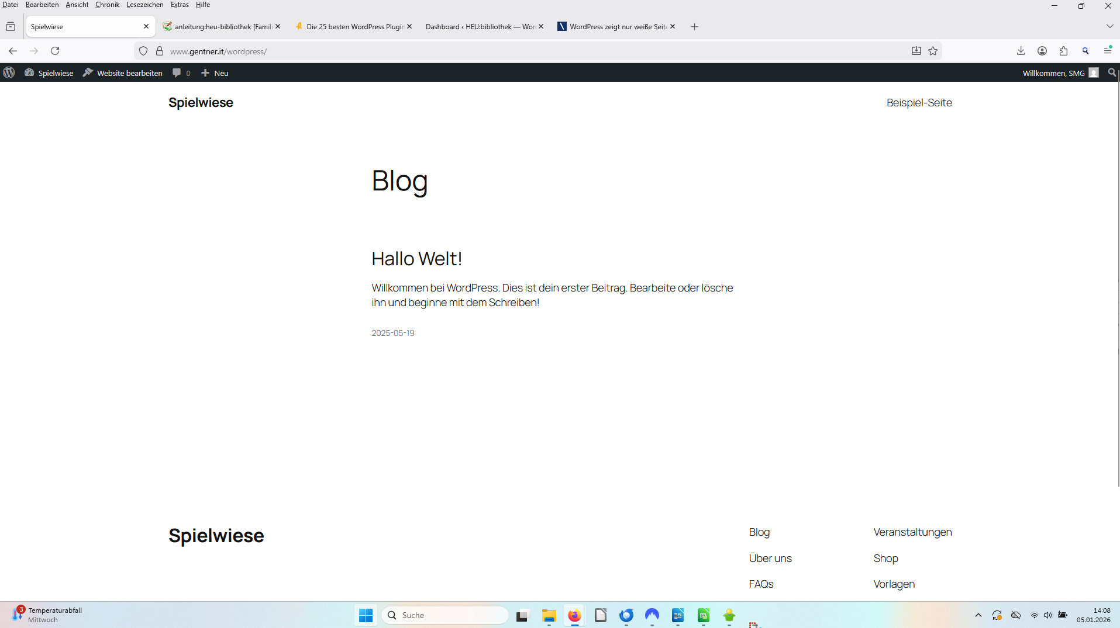

Das passiert, wenn man oben auf „WEBSEITE BEARBEITEN“ (oben rot eingekreist) klickt:

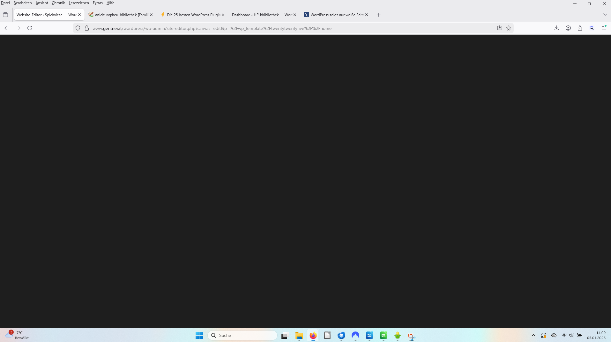

Und das passiert, wenn man oben auf „+NEU“ (egal ob Beitrag, Seite etc.) klickt:



